产品图片 | 安装尺寸 | 相关参数
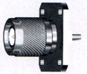 | 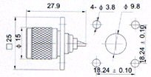 | 产品编号：GC8R.6F20.264  产品型号：TNC-JF-25  产品类别：法兰安装终端连接器
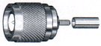 | 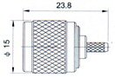 | 产品编号：GC8R.6F20.118  产品型号：TNC-C-J1.5  产品类别：软电缆连接器  相配电缆：SFF-50-1.5-1,RG-174/U
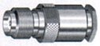 | 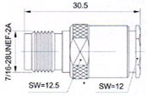 | 产品编号：GC8R.6F30.305  产品型号：TNC-K5D  产品类别：软电缆连接器  相配电缆：5D-FB
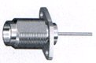 | 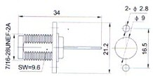 | 产品编号：GC8R.6F30.304  产品型号：TNC-50KF-1X  产品类别：法兰安装终端连接器
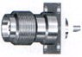 | 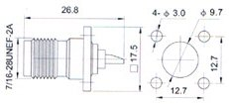 | 产品编号：GC8R.6F30.067  产品型号：TNC-50KF-2  产品类别：法兰安装终端连接器
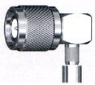 | 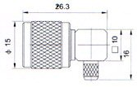 | 产品编号：GC8R.6F20.272  产品型号：TNC-C-JW3  产品类别：软电缆连接器  相配电缆：SYV-50-3,RG-58/U
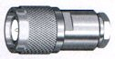 | 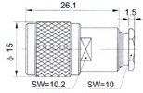 | 产品编号：GC8R.6F20.263  产品型号：TNC-J3  产品类别：软电缆连接器  相配电缆：SYV-50-3,RG-58/U
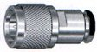 | 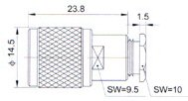 | 产品编号：GC8R.6F20.118  产品型号：TNC-C-J1.5  产品类别：软电缆连接器  相配电缆：SFF-50-1.5-1,RG-174/U
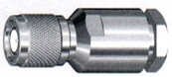 | 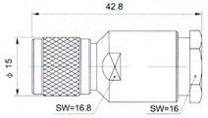 | 产品编号：GC8R.6F20.266  产品型号：TNC-J3-1  产品类别：软电缆连接器  相配电缆：SYV-50-3,RG-58/U
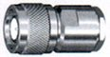 | 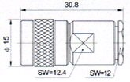 | 产品编号：GC8R.6F20.262  产品型号：TNC-J5D  产品类别：软电缆连接器  相配电缆：5D-FB
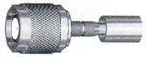 |  | 产品编号：GC8R.6F20.117  产品型号：TNC-J7D  产品类别：软电缆连接器  相配电缆：7D-FB
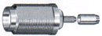 | 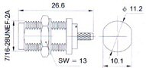 | 产品编号：GC8R.6F30.070  产品型号：TNC-C-KY1.5  产品类别：软电缆连接器  相配电缆：SFF-50-1.5-1,RG-174/U
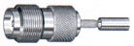 | 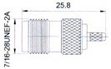 | 产品编号：GC8R.6F30.301  产品型号：TNC-C-K1.5  产品类别：软电缆连接器  相配电缆：SFF-50-1.5-1,RG-174/U
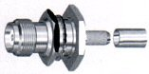 | 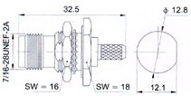 | 产品编号：GC8R.6F30.071  产品型号：TNC-C-KY3  产品类别：软电缆连接器  相配电缆：SYV-50-3,RG-58/U
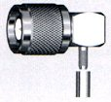 | 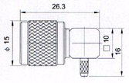 | 产品编号：GC8R.6F20.269  产品型号：TNC-C-JW1.5  产品类别：软电缆连接器  相配电缆：SFF-50-1.5-1,RG-174/U
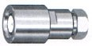 | 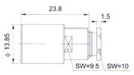 | 产品编号：GC8R.6F20.267  产品型号：TNC-J3-2  产品类别：软电缆连接器  相配电缆：SYV-50-3,RG-58/U
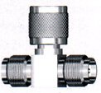 | 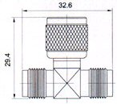 | 产品编号：GC8R.6F10.205  产品型号：TNC-50KKK  产品类别：相同类型转接器
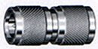 | 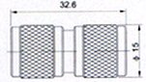 | 产品编号：GC8R.6F10.122  产品型号：TNC-50JJ  产品类别：相同类型转接器
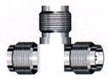 | 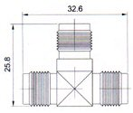 | 产品编号：GC8R.6F10.205  产品型号：TNC-50KKK  产品类别：相同类型转接器
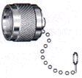 | 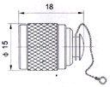 | 产品编号：GC8R.6F20.625  产品型号：TNC-K-FC  产品类别：防护罩
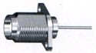 | 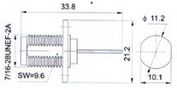 | 产品编号：GC8R.6F30.069  产品型号：TNC-50KF-1  产品类别：法兰安装终端连接器
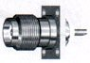 | 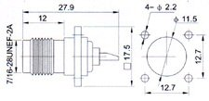 | 产品编号：GC8R.6F30.064  产品型号：TNC-50KF-4  产品类别：法兰安装终端连接器
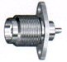 | 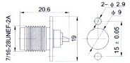 | 产品编号：GC8R.6F30.302  产品型号：TNC-50KF-5  产品类别：法兰安装终端连接器
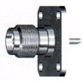 | 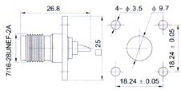 | 产品编号：GC8R.6F30.306  产品型号：TNC-50KF-6  产品类别：法兰安装终端连接器
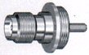 | 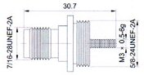 | 产品编号：GC8R.6F30.303  产品型号：TNC-KY  产品类别：螺母安装终端连接器
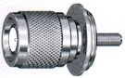 | 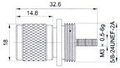 | 产品编号：GC8R.6F20.271  产品型号：TNC-JY  产品类别：螺母安装终端连接器
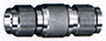 | 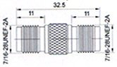 | 产品编号：GC8R.6F10.006  产品型号：TNC-50KK  产品类别：相同类型转接器
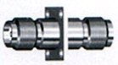 | 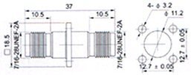 | 产品编号：GC8R.6F10.213  产品型号：TNC-50KKF-1  产品类别：相同类型转接器
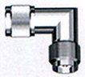 | 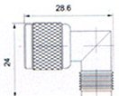 | 产品编号：GC8R.6F10.202  产品型号：TNC-50JKW  产品类别：相同类型转接器
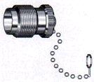 | 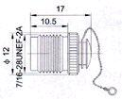 | 产品编号：GC8R.6F30.6F20  产品型号：TNC-J-FC  产品类别：防护罩
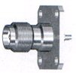 | 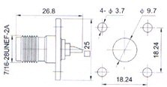 | 产品编号：GC8R.6F30.306  产品型号：TNC-50KF-6  产品类别：法兰安装终端连接器
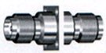 | 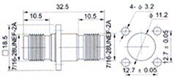 | 产品编号：GC8R.6F10.203  产品型号：TNC-50KKF  产品类别：相同类型转接器

